运动和力

一、单选题
1．如图所示，运动员用冰球杆击打冰球，冰球离开球杆后在水平冰面上继续运动一段距离慢慢停下来。下列说法正确的是（ ）

A．冰球会停下来，是因为冰球具有惯性
B．冰球在冰面上继续运动时，只受到摩擦力的作用
C．冰球杆击打冰球可以改变冰球运动的方向，说明力可以改变物体的运动状态
D．若冰球在冰面上运动时所受的力突然全部消失，它将立即停下来
2．下列现象表述正确的是（ ）
A．鸡蛋碰碗，蛋破而碗不破说明相互作用力大小不相等
B．空间站处于失重状态，因此宇航员在空间站里无法展示“泪如雨下”的现象
C．小车在推力作用下，沿水平地面运动，说明物体运动要靠力来维持
D．弹簧的伸长量与受到的拉力成正比
3．关于惯性，下列说法正确的是（ ）
A．运动的物体有惯性，静止的物体没有惯性
B．高速行驶的汽车刹车后不能立即停下来，是因为汽车受到惯性的作用
C．汽车关闭发动机后还能继续前进，是因为汽车的惯性大于它受到的阻力
D．汽车驾驶员开车系安全带，是为了减小惯性带来的危害
4．滑板运动是青少年喜爱的一项活动，图中为某滑板俱乐部训练时空中某一瞬间的照片，下列说法正确的是（ ）

A．落地后仍继续向前滑行，是由于他受到惯性的作用
B．起跳后他在空中旋转的过程中，不受力的作用
C．运动员受到滑板的支持力，是因为滑板发生形变产生的
D．落地后站在水平雪面上时，他对雪面的压力与他受到的支持力是一对平衡力
5．中华民族一直在灾难中成长，所谓“一方有难，八方支援”。如图所示，一架一直水平匀速飞行的飞机在向雅安地震地面投送救灾物资。下列关于飞机投送救灾物资的几种说法正确的是（ ）
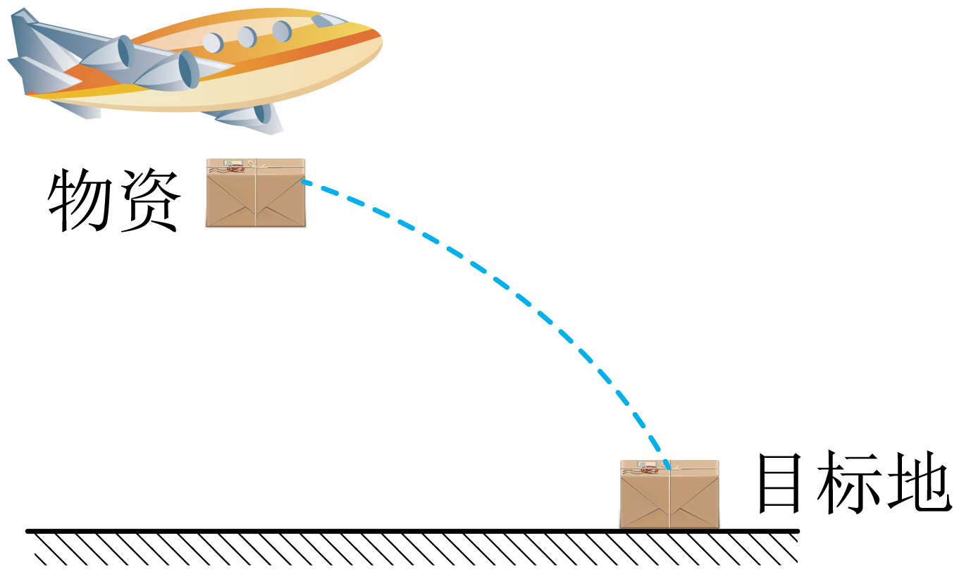
A．由于惯性，飞机还没有飞到目标地的上方，物资已到目标地
B．救灾物资能继续向前飞行，是因为救灾物资受到惯性作用
C．救灾物在下落的过程中速度增大，惯性也随之增大
D．物资脱离飞机的瞬间，如果其突然不受外力作用，则物资与飞机相对静止
6．在北京冬奥会自由式滑雪大跳台项目决赛上，中国选手谷爱凌获得金牌。如图所示，水平地面上放有水平领奖台，当她静止站立在水平领奖台上等待领奖时，下列分析正确的是（ ）

A．领奖台对谷爱凌的支持力大于谷爱凌受到的重力
B．领奖台受到的重力和地面对领奖台的支持力是一对平衡力
C．谷爱凌受到的重力与领奖台对谷爱凌的支持力是一对平衡力
D．谷爱凌对领奖台的压力与地面对领奖台的支持力是一对相互作用力
7．如图所示升降机以1m/s的速度匀速上升时升降机对人的支持力为500N。下列说法正确的是（ ）
①人受到的重力和人对升降机的压力是一对相互作用力
②升降机以1.5m/s的速度匀速上升时，升降机对人的支持力大于500N
③升降机内的人受到的重力等于500N
④升降机以1m/s的速度匀速下降时，升降机对人的支持力等于500N
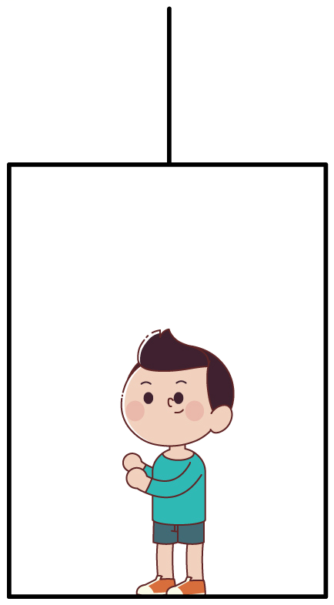
A．只有①③正确 B．只有②④正确 C．只有①④正确 D．只有③④正确
8．如图所示的装置中，物体甲重5N，物体乙重3N，甲、乙两物体保持静止状态，不计弹簧测力计的自重，滑轮与细绳间的摩擦，下列分析中，不正确的是（ ）
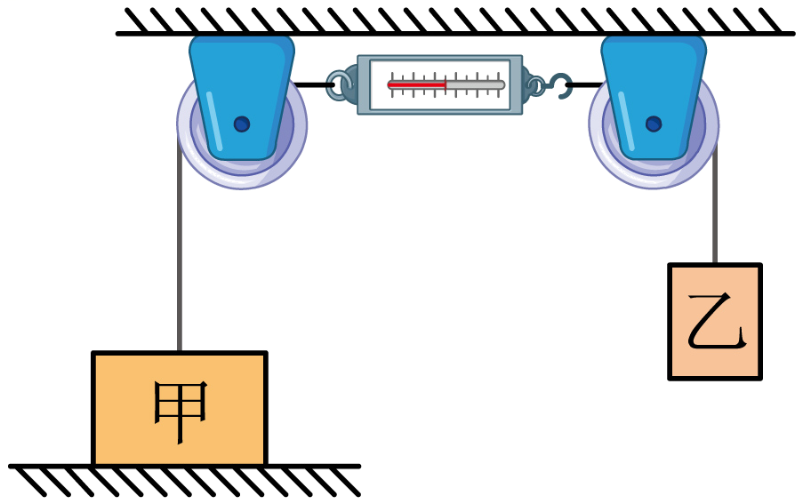
A．弹簧测力计示数为5N B．甲物受平衡力作用
C．甲物对地面压力为2N D．弹簧测力计示数为3N
9．2023年9月23日亚运会将在杭州举行，关于体育竞赛情境描述正确的是（ ）

A．图甲中攀岩运动员在攀登过程中克服了自身重力做功
B．图乙中船桨对水的力和水对船桨的力是一对平衡力
C．图丙中百米赛跑运动员到终点时不能马上停下来是受到惯性的作用
D．图丁中箭在弓的作用下射出，说明力可以改变物体的形状
10．以下实验中，主要是运用二力平衡条件分析解决问题的有（ ）
A．利用弹簧测力计测量滑动摩擦力
B．利用量筒测量水的体积
C．利用天平测量水的重力
D．利用匀速上升的氢气球把仪器升上高空

